Kasvatus- ja ohjausalan perustutkinto

opinto-opas 2025–2026

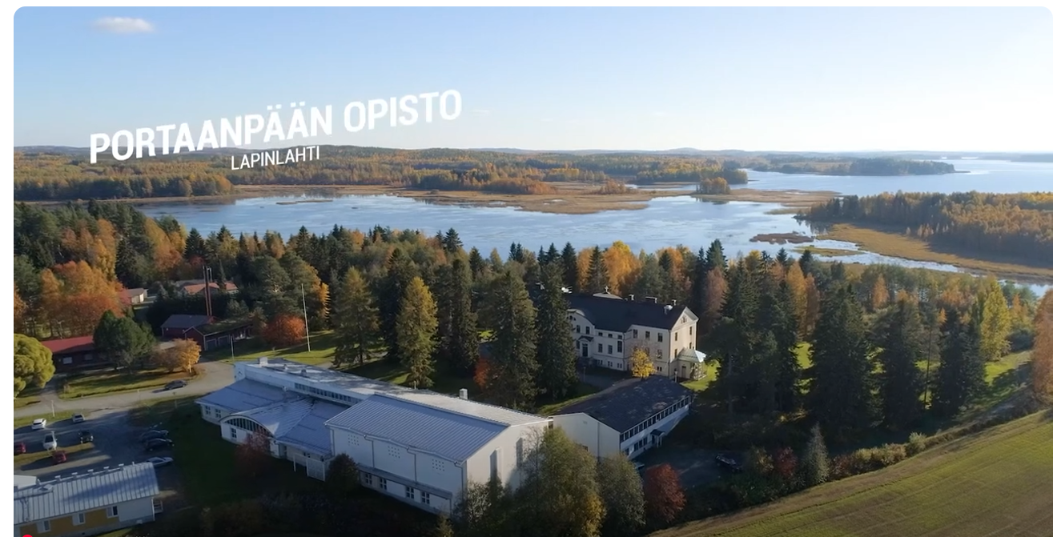



SISÄLLYSLUETTELO

1 Tervetuloa opiskelemaan 2
2 Yhteystiedot 3
3 Lukuvuoden työ- ja loma-ajat sekä tapahtumat 4
4 Jaksot, päivittäinen työaika ja yleiset tenttipäivät 5
5 Luokkatilat ja työhuoneet 7
6 Opiskelijana Portaanpäässä 8
6.1 Kurssien suorittaminen, uusiminen ja arviointi 9
6.2 Poissaolot, korvaavat tehtävät ja arviointi 9
6.3 Tilanteita poissaoloihin ja kurssisuorituksiin 10
6.4 Opetukseen osallistuminen, poissaolot ja lomat 10
6.5 Lähiopetus/lähiopetus 11
6.6 Tukiopetus/lukiopetus/opintopaja 12
6.7 Terveydentilavaatimukset, opintojen keskeytys ja SORA-laki 12
6.8 Opiskelijan oikeudet ja velvollisuudet 15
7 Opiston järjestyssäännöt 15
8 Opiskelijapalvelut 16

1 Tervetuloa opiskelemaan

Tervetuloa opistoon – meillä on ilo saada sinut mukaan! Opiston henkilökunta on valmistautunut huolella ja odottaa innolla yhteisiä oppimisen hetkiä kanssasi. Täällä jokainen aloittaa samalta viivalta, ja yhdessä luomme kannustavan sekä innostavan oppimisympäristön. Portaanpää on monimuotoinen yhteisö, jossa eri-ikäiset ja eri taustoista tulevat opiskelijat rikastuttavat toistensa oppimista. Opintojen ohella saat arvokkaita kokemuksia yhteisöllisyydestä ja itsenäistymisestä – kaikki eväät elämää varten!

Ennen opintojen alkua ja opintojen alkaessa, on hyvä huomioida seuraavat asiat;
- Wilma-tunnukset saapuvat sähköpostiisi, kokeile kirjautua sisään. Wilma on oppilaitoksen ensisijainen viestintäkanava, sieltä löydät oman työjärjestyksen ja voit seurata opintojen edistymistä.
- Luo omat Peda.net-tunnukset, saat opintojen alkaessa ryhmäohjaajalta linkin oman ryhmäsi sivuille.
- HOJKS eli henkilökohtainen osaamisen kehittämissuunnitelma laaditaan sinulle opintojen alussa ja päivitetään aina tarvittaessa. Tuo mukanasi ensimmäiseen keskusteluun todistuksesi esimerkiksi aiemmista opinnoista, hygieniapassista ja ensiapukortista.
- Opintoihin kuuluessa alaikäisten parissa työskentelyä, tulee opiskelijan esittää rikostaustaote oppilaitokselle. Voit tilata maksuttoman otteen osoitteesta www.oikeusrekisterikeskus.fi. Valitse sieltä rikostausta ote lasten kanssa työskenteleville opintoja varten – vaihtoehto. Ryhmäohjaajasi tarkistaa otteen sen saapumisen jälkeen.

Lämpimästi tervetuloa – tästä alkaa upea matka kohti uusia kokemuksia ja oppimisen iloa!

2 Yhteystiedot

Portaanpään kristillinen opisto
Portaanpääntie 63
73100 LAPINLAHTI
puh. 044 768 8623

Opettajien ja henkilökunnan yhteystiedot löytyvät Wilmasta.
Sähköpostit ovat muodossa etunimi.sukunimi@portaanpaa.fi
Toimiston sähköpostiosoite: toimisto@portaanpaa.fi

Seuraa meitä myös 

3 Lukuvuoden työ- ja loma-ajat sekä tapahtumat

Syyslukukausi
Lukukausi alkaa | ti 13.8.2024
Aloitusjumalanpalvelus ja tutustumisiltapäivä | ti 27.8.2024
Vanhempainilta | su 8.9.2024
Syysloma | vko 42
Teemapäivä | ke 20.11.2024
Adventtihartaus ja kauneimmat joululaulut | ti 3.12.2024
Itsenäisyyspäivä | pe 6.12.2024
Jumalanpalvelus, joulujuhla ja joululounas | ke 18.12.2024
Todistusten jako | to 19.12.2024
Kevätlukukausi
Lukukausi alkaa | ti 7.1.2025
Talviloma | vko 10
Pääsiäisloma | to 17.4. - ma 21.4. 2025
Vappuvapaa ja itsenäinen opiskelupäivä | to 1.5. - pe 2.5.2025
Oppimisenilta | ti 20.5.2025
Jumalanpalvelus, kevätjuhla ja todistustenjako | pe 23.5.2025

4 Jaksot, päivittäinen työaika ja yleiset tenttipäivät

Jaksot
1. jakso: vk 33–39, 13.8.2024 – 27.9.2024
2. jakso: vk 40–47, 30.10.2024– 22.11.2024
3. jakso: vk 48–50 ja 2–5, 25.11.2024 – 31.1.2025
4. jakso: vk 6–13 3.2.2025 – 28.3.2025
5. jakso: vk 14–21 1.4.2025 – 23.5.2025

Päivittäinen työaika

8.30–10 oppitunnit (ti, ke, to ja pe)
10–10.15 tauko
10.15–11.45 oppitunti
11.45–12.30 lounas
12.30–14 oppitunti (ma, ti, ke, to)
14–14.15 tauko
14.15–15.45 oppitunti (ma, ti, ke, to)

Yleiset tenttipäivät lukuvuonna 2024–2025

ti 3.9.2024
ti 29.10.2024
ti 21.1.2025
ti 25.2.2025
ti 22.4.2025
ti 29.4.2025
ti 27.5.2025

Aika ja paikka: Klo 14–16, juhlasali 1, päärakennus
Opiskelija ilmoittautuu uusintatenttiin kurssin opettajalle VIIMEISTÄÄN VIIKKOA ENNEN tenttipäivää.

5 Luokkatilat ja työhuoneet

Päärakennus
Pohjakerros: kotiruokaravintola Maansuola, opetuskeittiö, wc
1. kerros: toimisto, rehtori, juhlasali 1 (JS1) & juhlasali 2 (JS2), peräluokka
2. kerros: wc, opettajien työhuoneita, majoitushuoneita
Palatsi

1. kerros: liikuntasali, saunat, akvaarioluokka, opiskelijoiden vapaa-ajantila, teorialuokka, tietokoneluokka, kielistudio, työhuoneita ja kuvataideluokka, johon on käynti opiskelijoiden vapaa-ajantilan kautta
2. kerros: luokkatila/vintti

Punainen asuntolarakennus

Luokkatilat, työhuone, opiskelija-asuntoja (näissä tiloissa ei pääsääntöisesti ole lastenohjaajien oppitunteja)

Vaalea asuntolarakennus

Luokkatila, opiskelija-asuntoja (näissä tiloissa ei pääsääntöisesti ole lastenohjaajien oppitunteja)

Taiderakennus
- kerros: luokkatiloja, työhuone
kellarikerros: bändikämppä, talonmiehet

Waivattujen sauna
rannassa, kappeli

6 Opiskelijana Portaanpäässä

6.1 Kurssien suorittaminen, uusiminen ja arviointi

Jokainen päätoiminen opiskelija noudattaa pääsääntöisesti oman koulutuksensa mukaista opinto-ohjelmaa.
Opiskelijalle laaditaan ryhmänohjaajan kanssa henkilökohtainen osaamisen kehittämissuunnitelma (HOKS), jossa huomioidaan opiskelijan aiemmin hankittu osaaminen ja mahdollinen työkokemus sekä sovitaan valinnaisista opinnoista.
Kurssien suoritusjärjestys, suoritustapa ja arviointi määräytyy kunkin linjan opetussuunnitelman mukaisesti ja kurssin alussa sovituin ehdoin. Joissakin kursseissa 100 %:n läsnäolo on pakollinen. Joitakin kursseja suoritetaan verkkokurssina tai muutoin itsenäisesti opiskellen.
Ammatillisella puolella osaamista arvioidaan tutkinnon osittain. Tutkinnon osat arvioidaan numeroin 1–5. Ammatillisissa ja valinnaisissa tutkinnon osissa yksittäiset kurssit arvioidaan hyväksytty/ hylätty/ kesken, ellei arviointisuunnitelmassa ole toisin ilmoitettu. Yhteisissä tutkinnon osissa arviointi on numeraalinen (1–5).
Hylätyn kurssin saa uusia kaksi kertaa rästitentissä/ uusintakuulusteluissa osallistumatta uudelleen lähiopetukseen.
Oppimisen etenemisen seuraaminen on oppimisen arvioinnin keskeinen tehtävä. Opetussuunnitelmassa määritellään edeltävyysehtoja opinnoissa etenemiselle. Edeltävyysehdoilla seurataan ja varmistetaan oppimisen riittävyys esimerkiksi uuden tutkinnon osan opiskeluun, työelämäjaksolle tai näyttöihin.
Työpaikalla oppimiseen tai seuraavaan tutkinnon osaan pääsyn edellytyksenä on, että opiskelija on suorittanut hyväksytysti keskeiset osioon liittyvät teoriaopinnot. Tarvittaessa opiskelija suorittaa puuttuvat opinnot kesällä tai työpaikalla oppimiseen varattuna ajankohtana ja työssäoppiminen siirtyy tällöin myöhempään ajankohtaan. Tällöin opiskelijan kanssa tehdään aina kirjallinen suunnitelma opintojen etenemisestä.

6.2 Poissaolot, korvaavat tehtävät ja arviointi

Opiskelija on oikeutettu korvaavaan tehtävään, jos on perusteltu syy poissaloihin. Perustellusta poissaolosta tulee esittää todistus ryhmänohjaajalle ja kertoa sen kurssin opettajalle. Perusteltu poissaolo ei ole esimerkiksi autokoulu tai kampaaja.
Jos opiskelija ei ole osallistunut perustellusta syystä opetukseen, katsotaan opiskelu itsenäiseksi opiskeluksi. Tällöin kurssin opettaja määrittää opiskelijalle itsenäisen suorituksen, esimerkiksi perehtyminen itsenäisesti kurssin materiaaliin ja tenttiminen.

6.3 Tilanteita poissaoloihin ja kurssisuorituksiin

Opiskelijalla on luvattomia poissaoloja. Opiskelijalla ei ole siis oikeutta korvaaviin tehtäviin, jolloin opiskelu tapahtuu itsenäisesti. Jos opiskelija ei suorita kurssia itsenäisesti koulun ohjeista huolimatta, opettaja voi tapauskohtaisesti siirtää kyseisen kurssin opiskelijalle lähiopetukseen seuraavalle lukuvuodelle. Tällaisessa tilanteessa opiskelijan opinnot saattavat pitkittyä.
Kasvatus- ja ohjausalan opiskelijoilla tulee olla tutkinnon osan kurssit suoritettu ennen työelämäjaksoa. Jos opiskelija ei ole suorittanut kaikkia työelämäjaksolle pääsemiseksi vaadittavia kursseja, ryhmänohjaaja tekee kokonaisarvion opiskelijan kurssisuorituksista suhteessa työelämäjaksoon ja tulevaan näyttöön pääsemiseksi.

6.4 Opetukseen osallistuminen, poissaolot ja lomat

Jokaisella opiskelijalla Portaanpäässä on oikeus opetukseen. Opetukseen osallistumisen on todettu edistävän oppimistavoitteisiin pääsyä. Internaattipohjaisessa opistossa läsnäololla edistetään myös yhteisöllisiä ja kansalaisvalmiuksia.
Opiskelijan/huoltajan (alaikäisen opiskelijan kohdalla) tulee selvittää opiskelijan poissaolot Wilmaan.
Opiskelijan tulee ottaa selvää (esim. Wilman tuntipäiväkirjasta/ luokkatovereilta), mitä hänen poissaolleessaan on tunneilla tehty ja annettu tehtäväksi. Opiskelijan tulee itsenäisesti opiskella poissaolonsa aikana läpikäydyt asiat ja ottaa vastuu omasta oppimisestaan.
Ryhmäohjaaja voi myöntää korkeintaan kolmen (3) päivän poissaolon kirjallisen poissaoloanomuksen perusteella. Pidemmät poissaolot myöntää rehtori ryhmäohjaajan puollon perusteella. Poissaoloanomukset on tuotava hyvissä ajoin ryhmäohjaajan käsiteltäväksi. Loma tms. matkojen osalta lomasta on sovittava hyvissä ajoin, ennen matkan varaamista.

Kolme (3) päivää pidemmistä sairauspoissaoloista on oltava lääkärin tai terveyden-/ sairaanhoitajan todistus!
Työpaikalla oppimisjakson aikana poissaoloista ilmoitetaan sekä työpaikkaohjaajalle että ohjaavalle opettajalle.
Opiskeluoikeuden säilyttäminen, opintososiaalisten etujen ja opintotuen saaminen edellyttää säännöllistä ja päätoimista opiskelua. Jos luvattomia poissaoloja on yli sallitun määrän eikä oppimistuloksista saada muulla tavoin näyttöä, arviointi on laskeva tai se voidaan jättää antamatta. Oppilaitoksella on velvollisuus ilmoittaa poissaoloista ja opintojen etenemisestä Kelalle.

Opiskelija voidaan katsoa eronneeksi, jos:
- opiskelija on ollut viikon poissa ilmoittamatta poissaolon syytä
- opinnot eivät ole edenneet sovitun opiskelusuunnitelman mukaisesti tai
- opiskelijalle ei ole kertynyt tarpeeksi suoritettuja opintoja (vähintään puolet kunkin jakson opintotarjonnasta).

6.5 Lähiopetus/lähiopetus

Lähiopetuksella tarkoitetaan kurssin suorittamista osallistumalla järjestettyyn opetukseen luentoineen, harjoituksineen ja tehtävineen.
Kurssien ensisijainen suoritustapa on osallistuminen lähiopetukseen. Verkko-ympäristöä (Peda.net) voidaan käyttää lähiopetuksen tukena tai osa kursseista voidaan suorittaa kokonaan verkossa.
Etäopetuksessa opiskelija suorittaa itsenäisesti annetut tehtävät kurssista vastaavan opettajan ohjauksessa.
Useimmat kurssit sisältävät sekä lähi- että etäopetusta, koska 1,5 osaamispistettä vastaa opiskelijan 40 tunnin työpanosta.

6.6 Tukiopetus/lukiopetus/opintopaja

Jos opiskelijalla on vaikeuksia joissakin opinnoissa (esim. lukemisessa, kirjoittamisessa, kielissä tai matematiikassa), asia tulee olla tiedossa kyseisen aineen opettajalla, ryhmänohjaajalla ja opinto-ohjaajalla. Opiskelua voidaan helpottaa erilaisin opetusjärjestelyin.
Oppimisen lyhytaikaiseen tukeen voidaan järjestää sovittaessa tukiopetusta. Tukiopetuskiintiötä käytetään tarpeen mukaan. Aloitteen tukiopetuksen järjestämiseksi voi tehdä ryhmänohjaaja, opiskelija, opettaja, opiskeluohjaaja tai opinto-ohjaaja.
Luvattomien poissaolojen aiheuttamaan jälkeen jäämiseen opinnoissa ei voi saada tukiopetusta eikä korvaavia tehtäviä.

6.7 Terveydentilavaatimukset, opintojen keskeytys ja SORA-laki

Opiskelijaksi ottamisen esteettömyydestä ja opiskelijaksi ottamisen perusteista säädetään ammatillisesta koulutuksesta annetun lain 27 §:ssä (951/2011). Opiskelijaksi hakeutuvan terveydentilaan tai toimintakykyyn liittyvä seikka ei saa olla esteenä opiskelijaksi ottamiselle. 27 §: n mukaan koulutuksen järjestäjän on annettava opiskelijaksi pyrkivälle tieto terveydentilavaatimuksista. Tieto on kerrottu hakutilanteessa opiskelijalle.
Opiskelijaksi ottamisen esteenä kasvatus- ja ohjausalan perustutkinnossa voi olla
- fyysistä terveyttä ja toimintakykyä rajoittava sairaus tai vamma
- kommunikoinnin ja viittomisen estävä sairaus tai vamma
- lääkkeiden riippuvuus tai ongelma- tai väärinkäyttö
- mielenterveyden häiriö tai psyykkinen sairaus, joka ei ole hoitotasapainossa
- päihteiden riippuvuus tai ongelma- tai väärinkäyttö
- vuorovaikutusta vaikeuttava toimintakyvyn häiriö

Opiskelijaksi pyrkivän tulee antaa koulutuksen järjestäjälle opiskelijaksi ottamisen edellyttämät terveydentilaansa koskevat tiedot. Opiskelijaksi hakeutuvan oma kuvaus nykyhetken terveydentilastaan ja mahdollisen sairauden hoitotilanteesta riittää pääsääntöisesti valintatilanteessa.
Koulutuksen järjestäjän tulee tämän lisäksi varmistaa, että opiskelijaksi valitun henkilön terveydentila on sellainen, että hän voi selviytyä myös koulutukseen kuuluvasta työpaikoilla tapahtuvasta oppimisesta, kuten alan tehtävissä toimiminen ja tutkinnon ammattitaitovaatimusten saavuttaminen edellyttävät.
Opiskeluoikeus voidaan perua 32 §: n mukaisesti seuraavin perustein:
- opiskelija vaarantaa toistuvasti toisen henkilön terveyden tai turvallisuuden
- opiskelija ei täytä 27 §:n ehtoja
- opiskelija on hakuvaiheessa salannut valintaan vaikuttavia terveystietoja alaikäisten suojelemiseksi
Opiskelijan osallistuminen opetukseen voidaan evätä kolmen vuorokauden ajaksi, mikäli hän uhkaa turvallisuutta. Jos opiskelija kieltäytyy terveydentilatarkastuksista ja todistuksista, häneltä voidaan evätä oikeus opiskeluun.
Opiskeluoikeuden peruuttamisesta ja palauttamisesta, määräaikaisesta erottamisesta, asuntolasta erottamisesta ja opiskelusta pidättämisestä päättää koulutuksen järjestäjän asettama monijäseninen toimielin.
Opiskelija voi hakea työryhmän päätöksestä oikaisua viiden (5) vuorokauden kuluttua päätöksen saamisesta toimielimeltä.
Kasvatus- ja ohjausalan perustutkinnossa ei voida mukauttaa asiakasturvallisuuteen liittyvää osaamisen arviointia eikä poiketa asiakasturvallisuuteen liittyvistä ammattitaitovaatimuksista ja osaamistavoitteista.

6.8 Opiskelijan oikeudet ja velvollisuudet

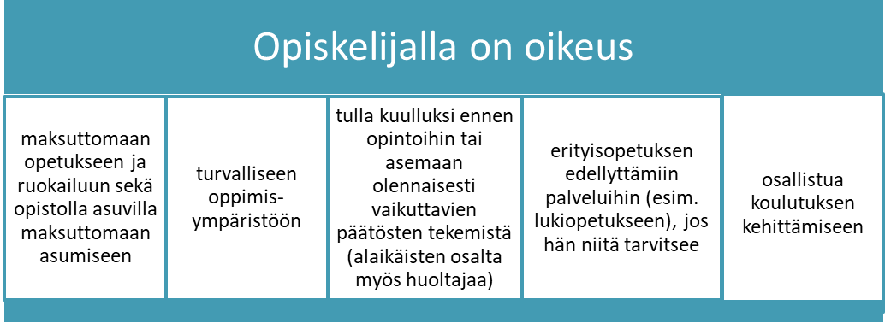

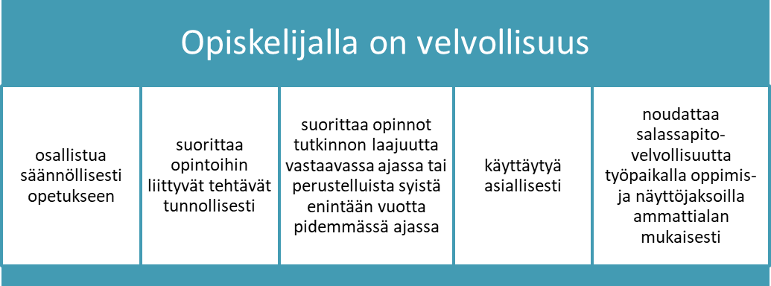

7 Opiston järjestyssäännöt

Portaanpään kristillinen opisto on savuton alue. Tupakkalain mukaan koulun, jonka toiminta kohdistuu pääsääntöisesti alle 18-vuotiaisiin, alueella ei saa tupakoida. Päihteiden tuominen ja päihtyneenä esiintyminen on ehdottomasti kielletty opiston alueella. Sähkötupakka ja nuuska rinnastetaan tupakkaan.
Kussakin luokkatilassa noudatetaan sinne erikseen annettuja ohjeita. Opetustilat ovat ainoastaan opiston omien opiskelijoiden käytössä!
Järjestystä opistolla valvovat rehtori, opettajat ja muu henkilökunta. Kaikki opistossa asuvat ja työskentelevät vastaavat yhdessä opiston työrauhasta.
Autot pysäköidään vain merkitylle parkkipaikalle. Opiston päärakennuksen etupiha ei ole parkkipaikka!
Jokainen opiskelija on velvollinen noudattamaan näitä järjestyssääntöjä ja työjärjestystä sekä osallistumaan siinä mainittuihin toimintoihin. Jokainen talossa asuva ja työskentelevä on osaltaan vastuussa yhteisten työ- ja opiskelutilojen, portaiden ja pihamaan siisteydestä ja viihtyisyydestä.
Opiskelijaa, joka ei noudata näitä sääntöjä, voidaan rangaista opiston johtosäännön mukaisesti.

8 Opiskelijapalvelut

Toimisto

Ti: klo 9.00–11.00 ja klo 12.00–14.00
Ke: klo 9.00–11.00 ja klo 12.00–14.00
To: klo 9.00–11.00 ja klo 12.00–14.00
Muina aikoina voi ottaa toimistoon yhteyttä sähköpostitse, puhelimitse tai Wilman kautta.

Muutoksista ilmoitetaan toimiston ovessa ja Wilman viikkoinfo-tiedotteessa, josta näkee myös opiston tapahtumat.
Toimistossa hoidetaan ilmoittautumiset, opiskelija- ja opintokortit sekä opintoetuusasiat.

Opintotuki

Kaikilla 17 vuotta täyttäneillä opiston opiskelijoilla on mahdollisuus hakea opintotukea KELA:n opintotukilain mukaisesti.
Opinto- ja koulumatkatukiasioissa neuvovat opinto-ohjaaja sekä toimiston väki. Hakulomakkeita saa toimistosta ja KELA:lta.

Opinto-ohjaus

Jokaisella opiskelijalla on oikeus saada opinto-ohjausta opintojen eri vaiheissa.
Opinto-ohjauksen painopistealueet ovat:
- koulutuksesta tiedottaminen
- opiskelijavalinnat
- opiskelijan tukeminen ja kannustaminen koulutuksen eri vaiheissa, ammatillisen kasvun tukeminen
- elämänhallinnan tukeminen
- ohjaus ongelmatilanteissa
- uravalinnan tukeminen

Opiskelijan ohjaus ammatillisissa perustutkinnoissa on koko Portaanpään kristillisen opiston henkilöstön yhteinen tehtävä. Lähin ohjaajasi on ryhmänohjaaja ja eri oppiaineissa ko. oppiaineen opettaja.
Ohjauksen onnistumiseksi tehdään Portaanpään sisäistä ja ulkoista asiantuntijayhteistyötä sekä yhteistyötä opiskelijoiden ja heidän huoltajiensa kanssa.

Opinto-ohjaajana toimii Anni Jaloniemi.

Kuraattori

Kuraattori on opiskelijoiden apuna ja tukena. Hänen kanssaan voi luottamuksellisesti keskustella mieltä askarruttavista asioista, esimerkiksi
- opiskeluun liittyvät asiat kuten opintojen eteneminen, oppimisvaikeudet ja opiskelumotivaatioon liittyvät asiat
- sosiaalietuuksien neuvonta
- oppimisen esteitä aiheuttavat henkilökohtaiset asiat kuten mieliala- ja päihdeasiat ja kiusaaminen

Kuraattorina toimii Anni Jaloniemi

Opiskeluhuolto

Opiskeluhuollon tavoitteena on edistää oppilaiden hyvinvointia, terveyttä ja oppimista sekä ennakoida ja ehkäistä mahdollisia tulevia ongelmatilanteita. Portaanpään opiskeluhuolto on ensisijaisesti pedagogista. Yhteisöllinen opiskeluhuolto pyrkii koko yhteisön hyvinvointiin ja on luonteeltaan ennaltaehkäisevää. Yksilöllinen opiskeluhuolto on aina tapauskohtaista.
Yksilöllinen opiskeluhuolto on aina tapauskohtaista ja ehdottoman luottamuksellista. Se on opiskelijan oikeus ja perustuu aina vapaaehtoisuuteen. Psykologin ja kuraattorin palvelut ovat opiskelijan käytettävissä, mutta opiskelijaa ei voida velvoittaa niiden käyttämiseen. Yksilökohtaiseen opiskeluhuoltoon opisto on velvoitettu pyytämään opiskelijan ja tietyissä tapauksissa huoltajan luvan, huoltajalla ei silti ole oikeutta kieltää alaikäistä käyttämästä opiskeluhuollon palveluja. Yksilöllistä opiskelijakohtaista opiskeluhuoltoa toteuttavat opiskelijan tarpeen mukaisesti kuraattori, terveydenhoitaja ja linjavastaavat apunaan moniammatillinen yhteistyöverkosto.

Asuminen

Portaanpää on sisäoppilaitos, jossa opiskelijoilla on mahdollisuus asua opiston asuntolassa lähiopiskelupäivien aikana. Asuntolan tärkein tehtävä on kodin korvaaminen opiskelun aikana sekä hyvien opiskelumahdollisuuksien tarjoaminen Asumisestasi huolehtii asuntolaohjaaja Päivi Bergqvist. Hänen kanssaan voit keskustella asumiseen liittyvistä asioista. Hän on parhaiten tavoitettavissa maanantaista torstaihin klo 14–23. Asuntolassa asuva saa asuntolaohjaajalta asuntolan tarkemmat säännöt.
Asumisoikeuden säilyminen edellyttää sitä, että opinnot edistyvät suunnitelman mukaan.
Päärakennus, atk-luokka, palatsi/ liikuntarakennus ja taiderakennus ja -luokat ovat opiskelijoiden käytettävissä opintoihin klo 21.00 saakka.
Jokainen opiskelija on velvollinen huolehtimaan omista tavaroistaan. Kadonneesta omaisuudesta on heti tehtävä ilmoitus toimistoon. Majoitushuoneet ja solujen ulko-ovet on pidettävä lukittuina asukkaiden poissa ollessa.

Terveydenhoito

Terveydenhoitaja on tavattavissa opistolla keskiviikkoisin päärakennuksessa (JS2:n ja Peräluokan välinen tila). Avoin vastaanotto joka viikon keskiviikkona klo 11.45–12.30 (vastaanotolle voi tulla ilman ajanvarausta). Muuna aikana vastaanottoajat on sovittava etukäteen.
Opiskelijoille suoritetaan terveystarkastukset kouluvuoden aikana.
Terveydenhoitajalla käynnit kuuluvat kaikille nuorisoasteen opiskelijoille, aikuisopiskelijat saavat terveyspalvelut kotikuntansa terveyskeskuksesta.
Hammashoito on pyrittävä järjestämään lomien aikana, särkypotilaat voivat mennä Lapinlahden terveyskeskukseen.
Ilmoita sairastapauksista aina ryhmäohjaajalle! Kiireellisissä tapauksissa ole yhteydessä akuutti vastaanottoon Lapinlahden terveyskeskukseen (017) 2720 411.

Ruokailu

Ruokalassa on käyttäydyttävä hyvien tapojen mukaisesti. Ulkovaatteet ja lakit jätetään ruokalan ulkopuolelle naulakkoon.

Ruokailuajat ovat seuraavat:

aamupala  heille, jotka asuvat opistolla | 7.30 – 8.30
lounas | 11.45 – 12.30
päivällinen  heille, jotka asuvat opistolla | 15.30 –16.30

Lehdet ja posti

Sanomalehdet tulevat päärakennuksen aulaan. Aikakausilehdet säilytetään päärakennuksen aulassa ja päärakennuksen yläaulassa.

Oppilaskunta

Opistossa toimii oppilaskunta, johon kuuluvat kaikki oppilaat. Oppilaskunnan hallitukseen valitaan jokaiselta linjalta ja henkilökunnasta edustaja. Oppilaskunnan hallituksen tehtävät on määritelty johtokunnan hyväksymässä ohjesäännössä. Sen tehtävä on hoitaa oppilaiden yhteisiä asioita, mm. järjestää vapaa-ajan toimintaa, retkiä ja muita tapahtumia.

Lapinlahden kunnan tarjoamat vapaa-ajan palvelut

Lapinlahden keskustasta löytyvät mm. kirjasto, urheilukenttä, kuntosali ja monitoimitalo. Lapinlahdella toimivat myös kansalaisopisto, musiikkiopisto, jäähalli, pururata ulkoiluun, kuntoportaat, ulkokuntosali ja nuorisotila, joita voit käyttää ja toimintaan osallistua.

Omat muistiinpanot:

